Introducción a las bases de datos relacionales

ALMEIDA BENAVIDES ROMER ALEXANDER

DESARROLLO DE BASES DE DATOS

TECNOLOGÍA EN DESARROLLO DE SOFTWARE

QUINTO SEMESTRE

MOCOA PUTUMAYO

2024

1. Creación y uso de la base de datos de prueba.



1. Ejecutamos la base de datos para determinar la ausencia de errores.

1. Ahora bien, creamos la tabla principal del proyecto, éstas serán **“*Usuarios”****,***“*Articulos”****,* **“*Categorias”***, **“Crea”** y ***“Articulo_Categoria”***. Fundamentales para la estructura base del sistema.

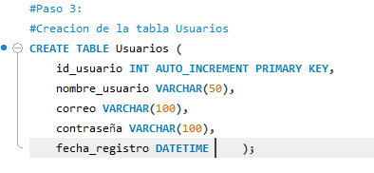

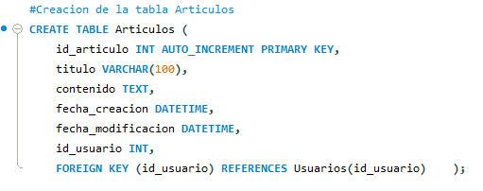

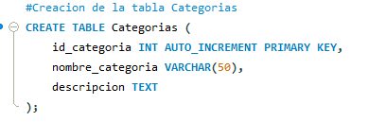

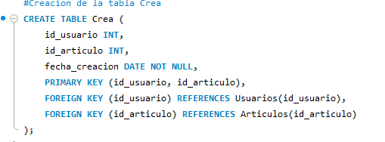

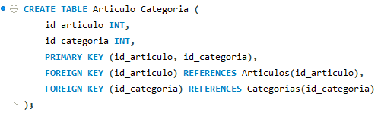

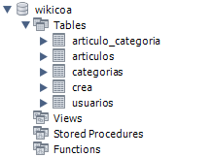

Observamos que se creó adecuadamente la base de datos y sus tablas iniciales.

Aplicamos los métodos del ***C.R.U.D***.

1. Comenzamos con un ***“ALTER TABLE”***, seguido de un ***“ADD COLUMN”*** para agregar una columna.

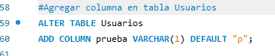

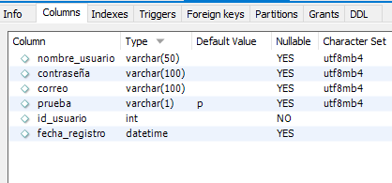

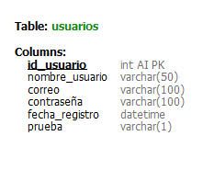

Genial, se agregó la columna de manera correcta.



1. 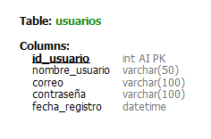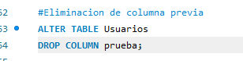Ahora eliminamos una columna a través del comando **“*DROP COLUMN”*.**

En este caso la misma de prueba “prueba”

Finalmente probaremos usaremos el “***MODIFY COLUMN”*** para modificar una tabla.

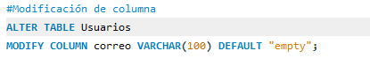

Modificamos la columna “*Correo*” y agregamos un default value en este caso “Empty”.

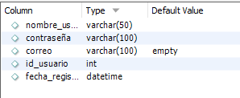

1. Haciendo uso del comando ***“Insert-Into”*** actualizamos nuestra tabla insertando los valores correspondientes.

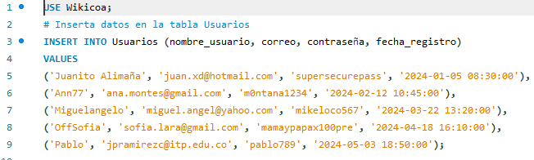

1. Realizamos una consulta para verificar la actualización de los datos.

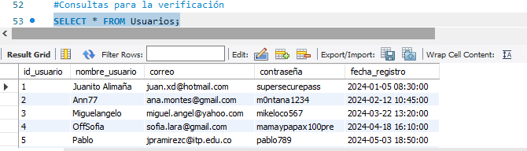

1. De la misma forma, podemos realizar consultas específicas y llamar a datos específicos de la base de datos.

